学生选课说明（不含重修报名）

登录
- 如果您使用的是校园网，请直接输入学号、密码,验证码登录综合教务管理系统：http://www.bipt.edu.cn/pub/jwc/，如果忘记密码，则请用教务在线预留的手机利用密码找回功能找回密码，如因预留手机号码不对导致无法找回密码，请本人通过企业微信联系教务处张彧老师修改教务在线预留手机号码。
- 如果您是通过外网登录，请先登录学校外网http://www.bipt.edu.cn/，点击右上方的VPN通道，登录VPN，然后再登录综合教务管理系统。如对VPN的使用有疑问，请先阅读vpn登录界面的详细使用说明，如依旧有疑问，请打81292191咨询或者通过企业微信通道咨询：在企业微信页面点通讯录-员工服务-网络服务中心，即可向网络服务中心寻求帮助。请大家注意，如果在教务在线首页未出现验证码，则说明未正确连结vpn通道，请重新链接vpn。教务在线外网登录常见问题，大家可以点击http://www.bipt.edu.cn/pub/jwc/tzgg/241636.htm来了解。

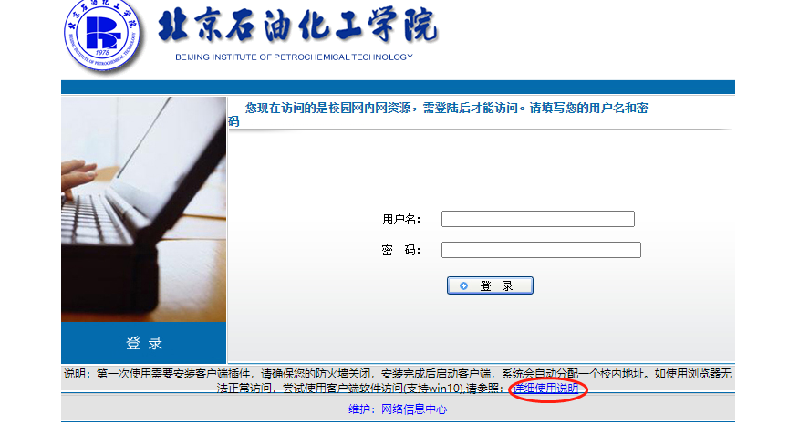

在登录教务管理系统后，点击“学生选课”进入选课页面。在该选课页面只能选修所有未学过的课程。

查看选课信息
选课页面如下图所示：
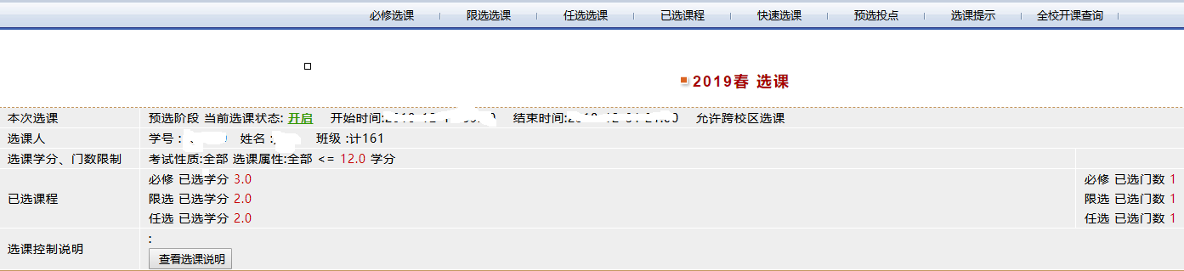

图1 学生选课页面

选课

1、输入课程号、课序号快速选课（建议预选阶段选通选课使用，同时也适用于跨专业跨年级阶段的跨专业跨年级选课）
在选课页面上点击快速选课按钮，在该页面：请先输入课程号和课序号，然后点击“”按钮即可完成选课。选课后，已选课程出现在已选课程列表中。一般使用这种方法来实现跨专业跨年级选课，以及全校通选课的选课。
点击“”按钮，可查询全校开课信息。
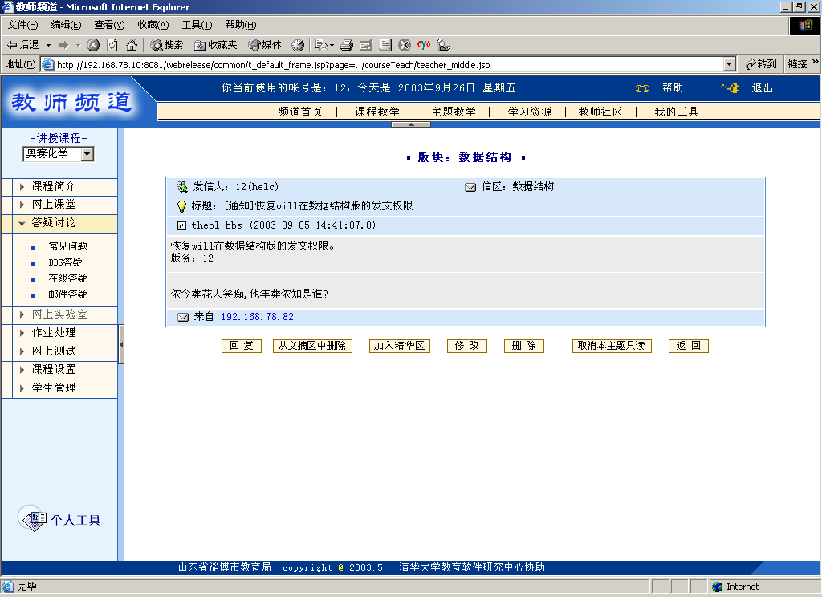注意事项
为了提高选课效率，请保证输入正确的课程号、课序号。课程号字母均为大写！
a) 课程号：输入信息必须与开课信息一致，不能有多余的空格。
b) 课序号：输入信息必须与开课信息一致，小写半角阿拉伯数字，不能有多余的空格。

2、选必修课以及限选课
- 点击页面上的“”按钮，页面显示如下图所示：
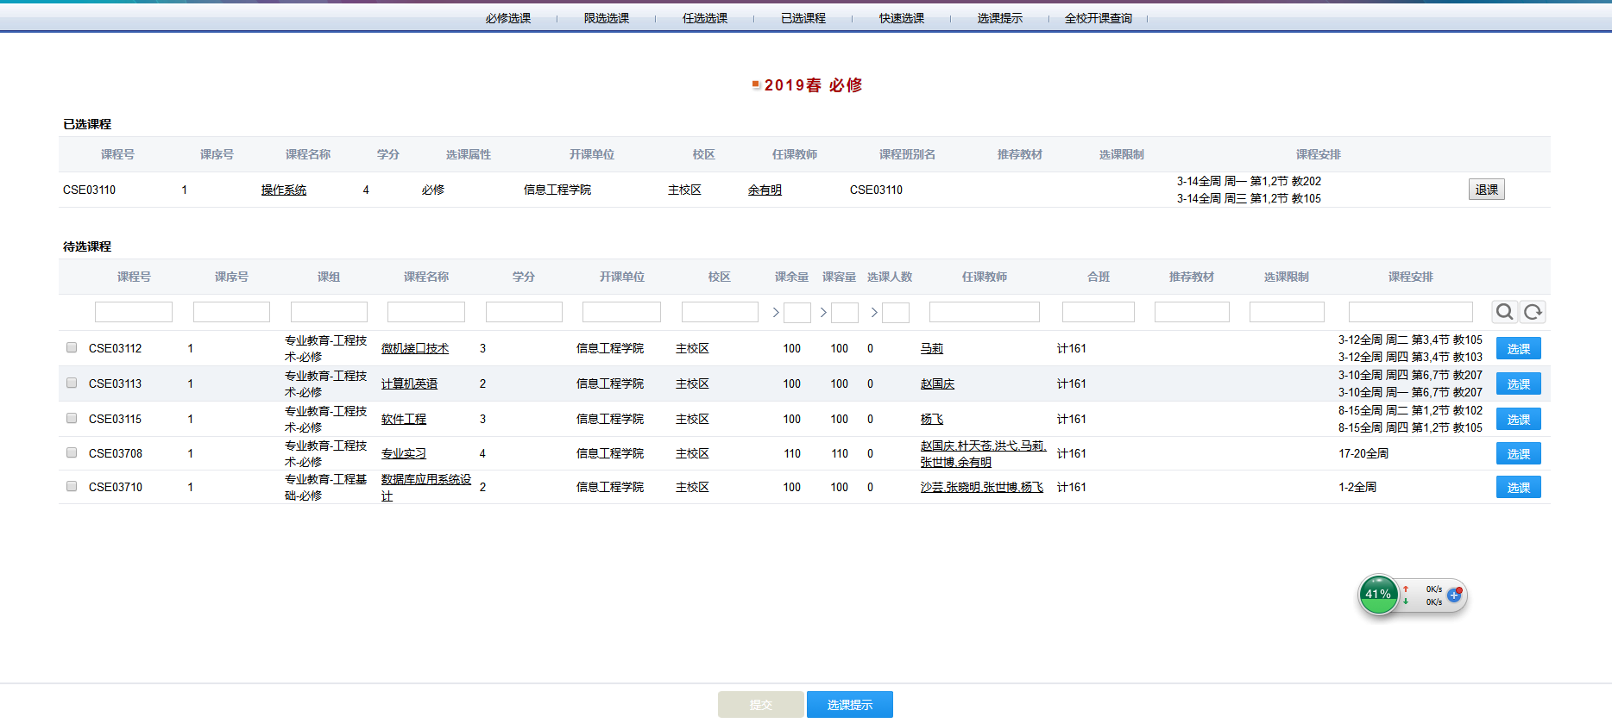
图2 必修选课
- 点击页面上的“”按钮，页面显示如下图所示：
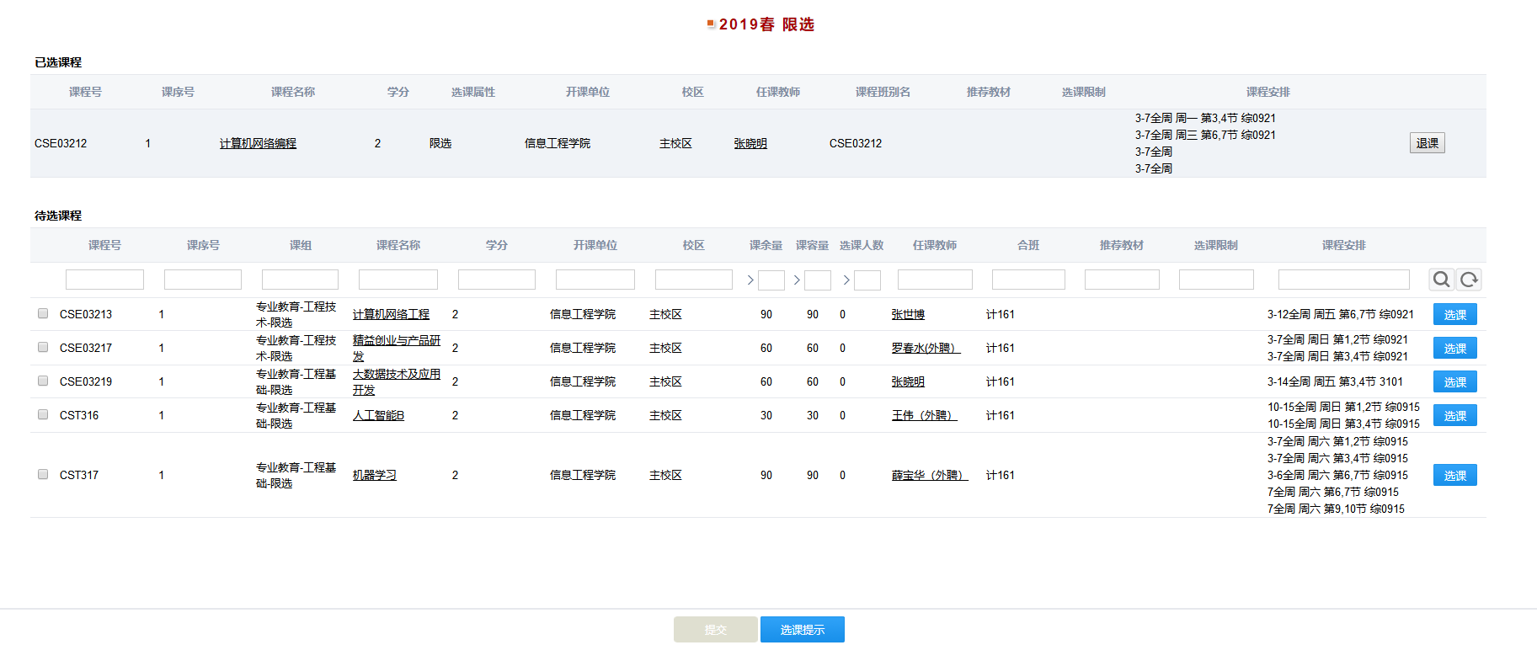
图3 限选选课
这2个页面分为2部分显示：
页面上部显示全部已选必修/限选课程信息，在这里，学生点击“”按钮，进行退课。
页面底部显示学生的必修/限选待选课程列表，学生可以一次选择一门课程点击后面“”按钮，进行选课。也可以，一次选中多门课程（3门以内），点击屏幕下方的提交按钮选课（预选阶段可一次提交3门以内课程同时提交，其余阶段均只可一次提交一门）。
在预选以及正选阶段，待选课列表显示的是按照学校标准培养方案该生本学期应该学的必修/限选课程。同时在预选和正选阶段，学生是不能选择任课教师的。在跨专业选课阶段以及补退选阶段则可以选择任课教师以及其他年级专业的课程。如某名大四学生漏选了大二第二学期的体育四，那么该生可以在跨专业选课阶段以及补退选阶段，通过方法1即在快速页面输入课程号课序号的办法选修。
在该页面，在对应的项目下面输入相应的关键字，点击即可针对当前的待选课列表进行查询。

选全校通选课
- 点击页面上的“”按钮，页面显示如下图所示：
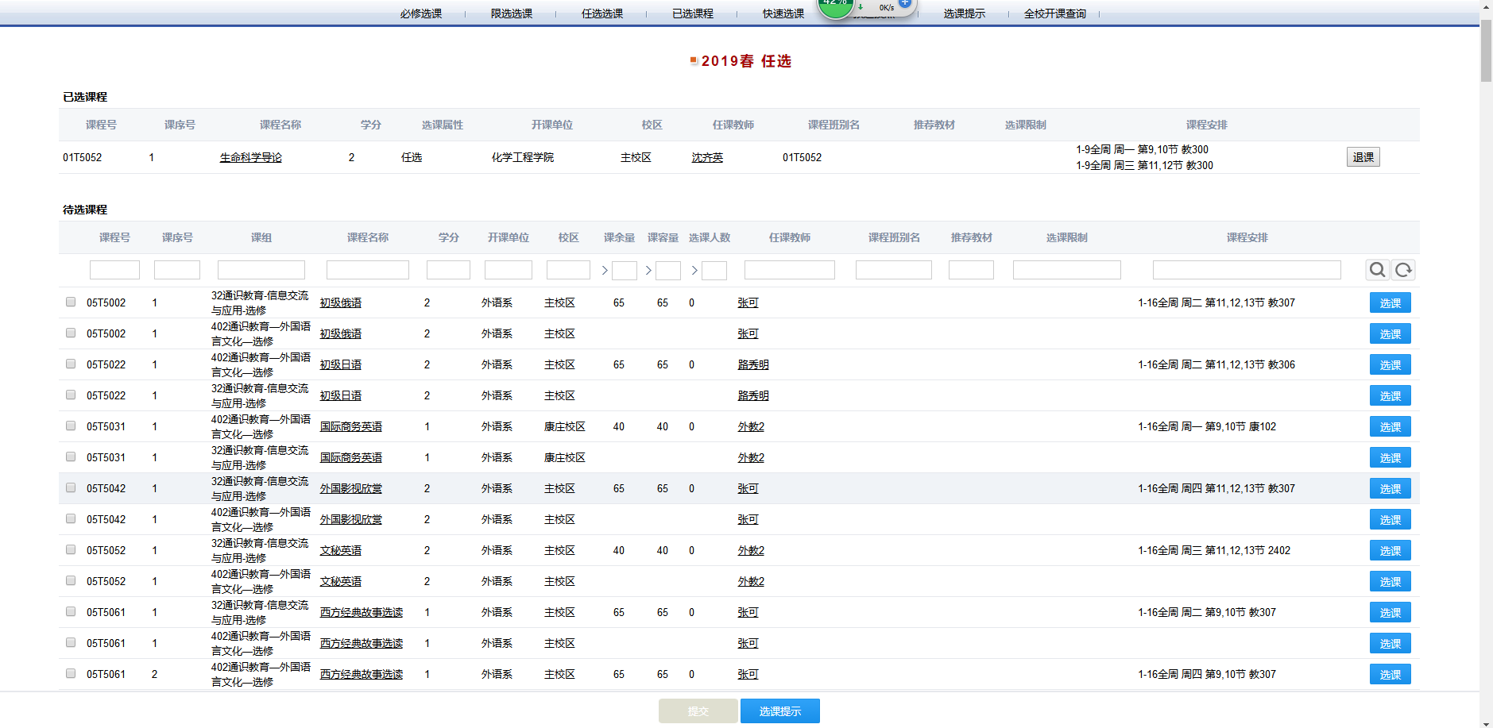
图4 任选选课
- 按照课程号、课程名等条件查询待选课程信息，在下图的相应项目下面输入想要查找的关键字信息，点击即可搜索。

注意事项
在本任选选课页面，已经按照选课限制进行了过滤，因此和选课手册上的通选课并不完全一致。本学期开始，在预选和正选阶段学生选课不可以超过[任选]课组学分门数要求。

查看所有已选课程
在选课时间内，点击已选课程即可查看本人所选的全部课程，包含必修，限选，任选。在此页面，点击退课，也可以退课。

预选阶段，预设投点
本学期继续在预选阶段使用投点数，在预选阶段，学生选完课之后，根据本人意愿，对所选课程进行投点，在预选阶段设置投点数办法如下：
- 点击屏幕上方的预选投点按钮
- 预选投点页面如下：
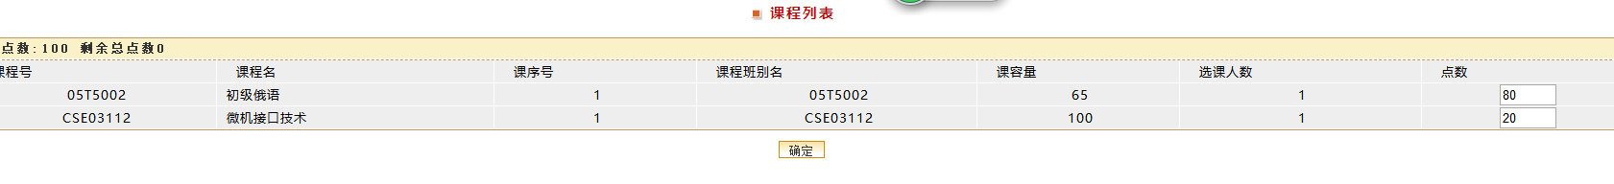
在该页面，学生根据个人意愿，在点数后输入0-100的数字，注意，所有点数之和必须等于100。关于投点办法以及使用参见《关于在选课预选阶段引入投点数的说明》

说明
  - 为提高选课速度，设置了学生在线人数和选课时间，故选课前必须作好准备。
  - 请在选课前，认真查看个人的教学计划，了解本人学业进度，制定详细的选课计划。
  - 在必修/限选/任选选课页面，点击均可以对当前的待选课列表进行相应课程属性课程的查找。
  - 选课后，所有在“个人教学计划”以外的课程，系统将作为任选课处理，显示在“已选课程”列表中。
  - 已选课程列表中的“课程属性”是和个人教学计划中的课程属性是一致的，“课程列表”中的课程属性只作参考，可以选择“课程列表”里的必修班，作为自己的限选课或任选课。
  - 在选课页面只可选本学期开课的同时本人以前尚未学过的课程，如需要选修之前学过的课程（本人成绩库有该课程号成绩的课程），需在下学期重修报名阶段通过重修报名来选。
注意事项
① 选课建议用IE浏览器，版本在6.0以上。
② 选课过程中，不要同时打开两个选课登陆页面。

